**PE与0V存在压差导致CX2030无法启动情况排查**

|  |  |
| --- | --- |
|  | 作者：冯国城  职务：华东区 技术支持工程师  邮箱：gc.feng@beckhoff.com.cn 日期：2021-12-15 |
| **摘 要：**  漏电导致0V和PE有大的电压差，排查后解决问题。 | |
| **附 件：**   |  |  |  | | --- | --- | --- | | 序 号 | 文件名 | 备注 | |  |  |  | |  |  |  | |  |  |  | |  |  |  | | |
| **历史版本：**   |  |  |  | | --- | --- | --- | |  |  |  | |  |  |  | |  |  |  | |  |  |  | |  |  |  | | |
| **免责声明：**  我们已对本文档描述的内容做测试。但是差错在所难免，无法保证绝对正确并完全满足您的使用需求。本文档的内容可能随时更新，如有改动，恕不事先通知，也欢迎您提出改进建议。 | |
| **参考信息：** | |

目 录

1. 软硬件版本 3

1.1. 倍福Beckhoff 3

1.1.1. 控制器硬件 3

1.1.2. 控制软件 3

2. 事件描述 3

3. 操作步骤 3

4. 总结 3

# 软硬件版本

## 倍福Beckhoff

### 控制器硬件

CX2030

CX2100-0904

### 控制软件

TwinCAT 3.1 Build 4024.10

# 事件描述

客户现场PLC CX2030+CX2100-0904在一次重启上电后停机。CX2100-0904液晶屏上显示“setup entered”。

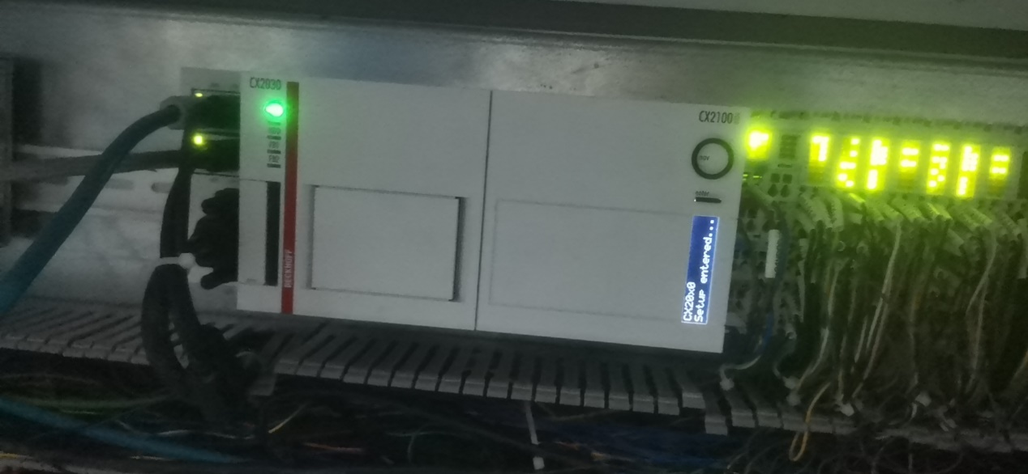

# 操作步骤

1. 怀疑BIOS启动项没有选到硬盘启动。虽然可能性较小，但是如果发生，应断电后取出bios电池，短接金属片的正负极进行放电。随后重新上电，bios会自动恢复默认值。该操作未起到效果
2. 怀疑系统损坏、CFAST卡损坏。系统损坏和CFAST卡损坏，可以通过更换一张新的卡来进行测试。客户现场有备件，直接换上备件后未起到效果。
3. 怀疑没有提供系统启动电压电流。把网线、USB线都拔掉后，发现IO的灯会变暗，再插上后会变亮。测量0V和PE的电压差，发现存在9V的电压差。将开关电源的0V和PE接起来后，CX2030能够正常启动。

# 总结

选择HMI型号客户现场存在漏电现象，导致0V和PE有大的电压差，通常会直接烧坏控制器，但是可能有UPS电容扛着所以并没有烧坏控制器。现场将0V和PE线接起来后，就正常使用了。

**上海（ 中国区总部）**

中国上海市静安区汶水路 299 弄 9号（市北智汇园）

电话: 021-66312666

**北京分公司**

北京市西城区新街口北大街 3 号新街高和大厦 407 室

电话: 010-82200036 邮箱: beijing@beckhoff.com.cn

**广州分公司**

广州市天河区珠江新城珠江东路32号利通广场1303室

电话: 020-38010300/1/2 邮箱: guangzhou@beckhoff.com.cn

**成都分公司**

成都市锦江区东御街18号 百扬大厦2305 室

电话: 028-86202581 邮箱: chengdu@beckhoff.com.cn

|  |  |
| --- | --- |
| 请用微信扫描二维码  通过公众号与技术支持交流 | 倍福官方网站：  https://www.beckhoff.com.cn  在线帮助系统：  https://infosys.beckhoff.com/index_en.htm |
| 倍福虚拟学院：  https://tr.beckhoff.com.cn/ |
| 招贤纳士：job@beckhoff.com.cn  技术支持：support@beckhoff.com.cn  产品维修：service@beckhoff.com.cn  方案咨询：sales@beckhoff.com.cn |
|  |